每个xocde都会自带一个模拟器，且都是随安装包一起打包的，比如xcode8.0的就自带iOS10的模拟器，这个是没办法删除。

但是对于想要用iOS10以前的模拟器，可以通过这里进行下载：

[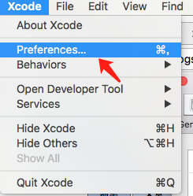](https://images2015.cnblogs.com/blog/417876/201701/417876-20170124182333081-469233875.png)

[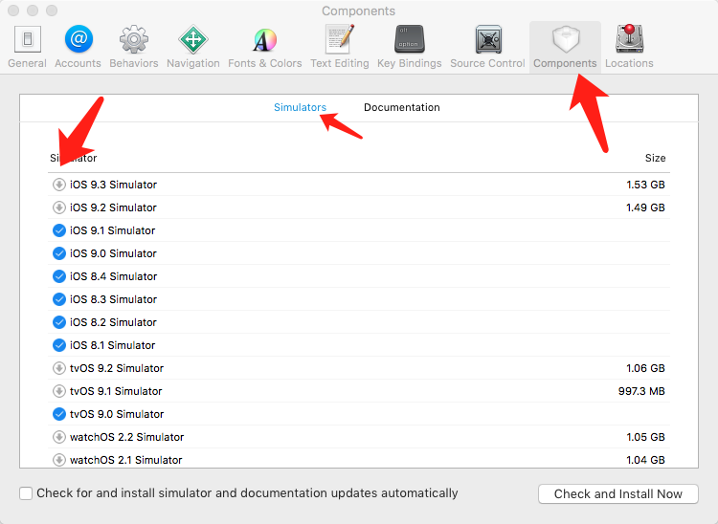](https://images2015.cnblogs.com/blog/417876/201701/417876-20170124182407862-1599724711.png)

最终下载的模拟器被放置在这个位置：【/资源库/Developer/CoreSimulator/Profiles/Runtimes/】

[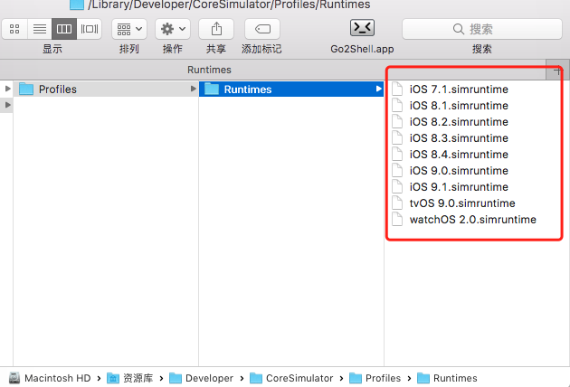](https://images2015.cnblogs.com/blog/417876/201701/417876-20170124182800659-1667457291.png)

如果版本太旧可以通过以上位置进行删除即可。